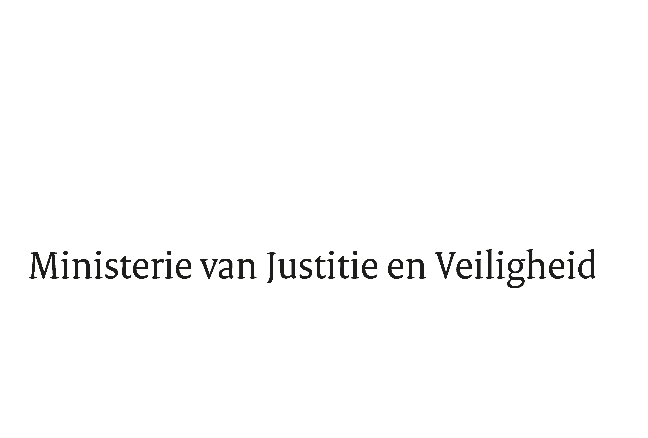

> Retouradres Postbus 20301 2500 EH Den Haag
Aan de Voorzitter van de Tweede Kamer
der Staten-Generaal
Postbus 20018
2500 EA DEN HAAG

Datum | 30 maart 2020
Onderwerp | Financiële maatregelen DJI t.b.v. de continuïteit van forensische zorg
Directoraat-Generaal Straffen en Beschermen
Directie Sanctietoepassing en Jeugd
Programma Forensische Zorg

Turfmarkt 147
2511 DP Den Haag
Postbus 20301
2500 EH Den Haag
www.rijksoverheid.nl/jenv

Projectnaam
Forensische zorg

Ons kenmerk
2873214

Bij beantwoording de datum en ons kenmerk vermelden. Wilt u slechts één zaak in uw brief behandelen.

Door de coronacrisis ervaren veel zorgaanbieders financiële onzekerheid. Dit geldt ook voor de aanbieders van forensische zorg. Zij zien zich enerzijds genoodzaakt om te investeren in bijvoorbeeld beschermingsmiddelen voor hun personeel. Anderzijds hebben zij te maken met een dalende omzet omdat niet alle zorg zoals gebruikelijk geleverd kan worden. In de systematiek van prestatiebekostiging leidt dat tot teruglopende inkomsten.

Zoals ik eerder aan uw Kamer heb laten weten vind ik het van groot belang dat de continuïteit van forensische zorg geborgd is en dat medewerkers veilig en verantwoord hun belangrijke werk kunnen blijven doen. Daarom heb ik vier maatregelen getroffen om deze zorgaanbieders financiële zekerheid te bieden.

- Financiering van extra kosten
Extra kosten die optreden als gevolg van de coronacrisis worden vergoed. Het gaat bijvoorbeeld om kosten als gevolg van beschermingsmaatregelen.

- Het op peil houden van de liquiditeit
Aan forensische zorgaanbieders wordt de mogelijkheid geboden een (extra) voorschot aan te vragen.

- Compensatie van omzetderving
Indien forensische zorgaanbieders te maken hebben met een significante daling van de omzet als gevolg van de coronacrisis worden zij hiervoor gecompenseerd. DJI vertrouwt erop dat zorgaanbieders doorlopend verkennen hoe zij een eventuele omzetdaling kunnen beperken, en daarmee de professionele inzet zo goed mogelijk kunnen benutten, binnen hun organisatie dan wel op andere plaatsen waar de acute behoeften bestaan.

- Een tijdelijke versoepeling van de verantwoording
DJI zal voor zover nodig zo soepel mogelijk omgaan met regelgeving en termijnen die een belemmerend effect kunnen hebben op de continuïteit van de zorg in deze periode. De rechtmatigheid van de gedeclareerde zorg en de bij maatregel 1 genoemde extra kosten dient echter wel door DJI vastgesteld te kunnen worden.

Aan de nadere uitwerking van bovenstaande maatregelen wordt momenteel gewerkt. Deze afspraken gelden in ieder geval tot 1 juni 2020.

Forensische zorgaanbieders kunnen een beroep doen op bovenstaande steunmaatregelen om de continuïteit van de zorg zoveel mogelijk te borgen. Daarom wordt hen gevraagd geen beroep te doen op het noodpakket dat geldt voor ondernemingen.

De Minister voor Rechtsbescherming,

Sander Dekker

